QUI EST MANU VALLEE ?
Un joueur polyvalent de l’USJ depuis déjà 21 ans.

Ton film préféré ?
La Haine

Ta lecture préférée ?
So Foot / L’équipe
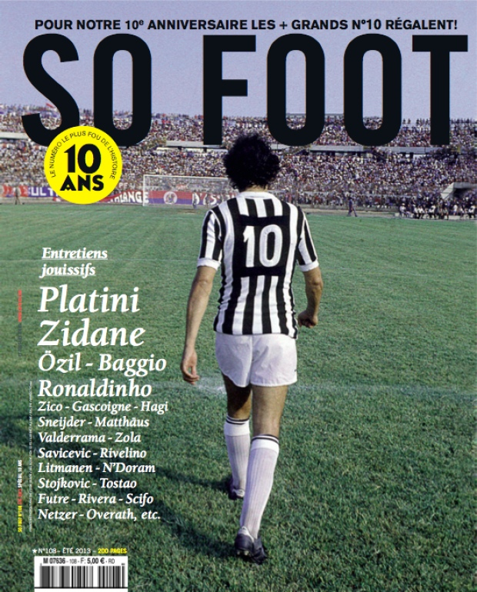
La voiture de tes rêves ?
Ford Mustang Shelby GT350
La femme de tes rêves ?
Leila Bekhti
Ta destination de vacances rêvée ?
Le Brésil

Ta boisson préférée ?
La bière éh oui…
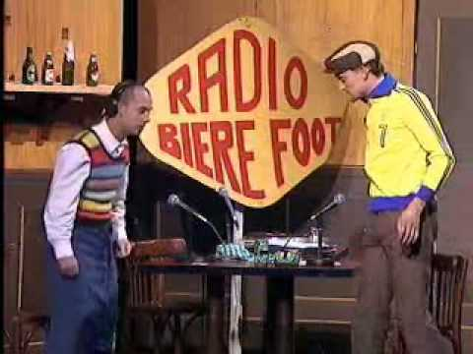
L’émission télé que tu ne manques jamais ?
Le CFC

Ton rêve le plus fou ?
Gagner à l’euro million

Qu’est-ce que tu regardes en premier chez une femme ?
On va dire le regard pour ne pas être vulgaire !
Ta devise ?
Les bonnes choses de la vie sont illégales, immorales ou font grossir !

Ton chanteur, ou ta chanson préférée ?
En ce moment Milky Chance Down by the River
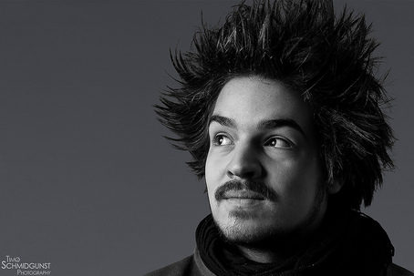
Ton club préféré ?
J’aime beaucoup Arsenal et quand même le stade Rennais FC.

Ton joueur préféré ?
Ronaldinho et Kevin Lefaix (A qui je souhaite bonne chance pour mardi soir GO PELI !!!).
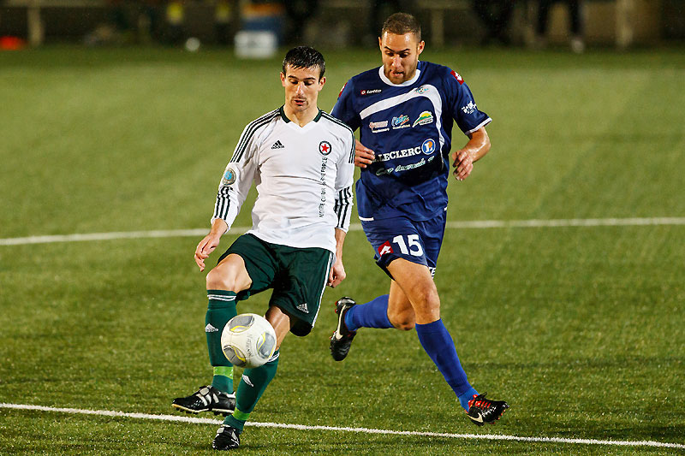
le plus beau but de tous les temps ?
Le mien contre Cesson en -13ans lol et sinon celui de Zizou contre Leverkusen en 2002 équilibre parfait !!!

Le plus grand joueur de tous les temps ?
Zinedine Zidane

Tu étais où le 12 juillet 1998 ?
Au PMU Vittel fraise à la main
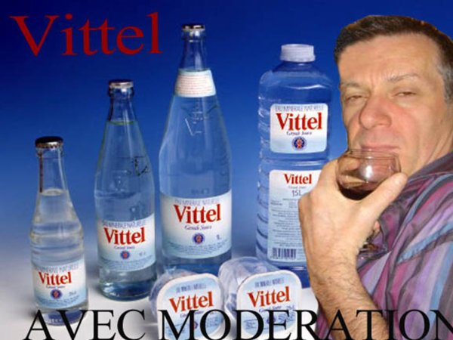
Un joueur de football qui t'agace ?
Jordan Ayew

Le plus beau stade de tous les temps ?
Anfield
L'entraîneur le plus talentueux ?
José Mourinho

Le plus beau geste technique du football ?
La virgule

Passons à la vie du vestiaire...
Ton petit surnom ?
La Valette
Qui est le plus chiant de ton équipe ?
Hugo alias SUPER VICTOR !
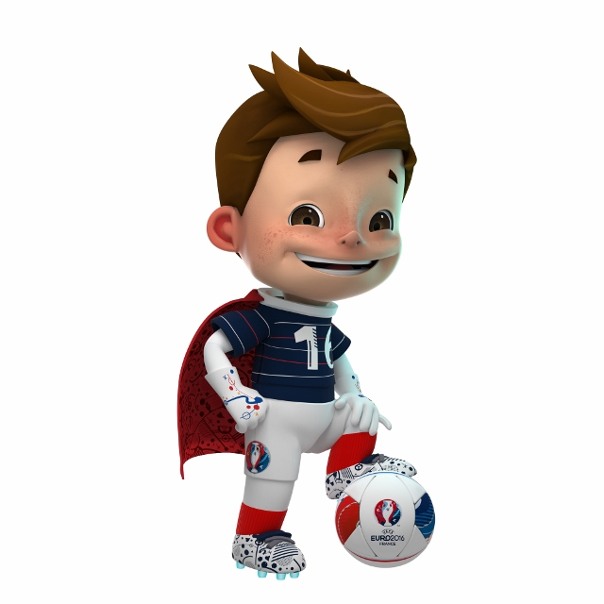
Le plus vantard ?
Petit Poney (quand il raconte ses anciennes histoires) et Xavier avec ses buts venu de nulle part !
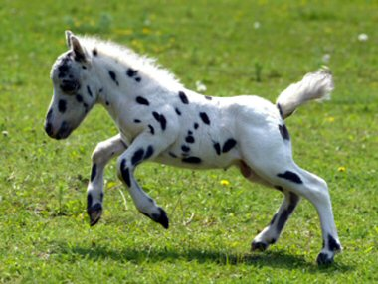
Le beau gosse du vestiaire ?
Sans aucune hésitation Nico avec ses caleçons rose.

Le plus fêtard ?
La doublette Max Tatard et Yann Gasnier, ces mecs sont des malades !!!
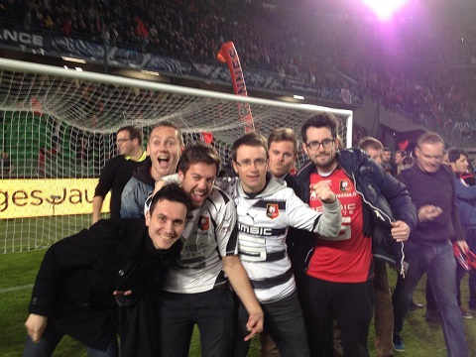
Le plus sage ?
Fran-Fran quand il est avec nous mais ça va vite changer

Le moins doué techniquement ?
Alors là il y a combat entre Cassou et Charly, je peux te redire à la fin de la saison ?
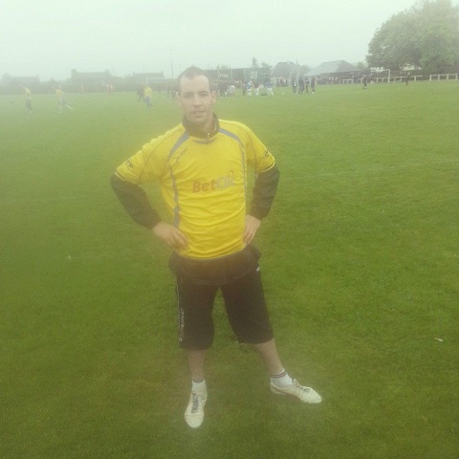
Le look le plus catastrophique ?
La part contre c’est Charly sans aucun doute !

Le plus chambreur ?
Du club je pense à Juan une vrai pourriture celui-là, dernière victimes en date ( Bédimomo, Nono et moi-même…)
Le plus impressionnant sous la douche ?
CR7 alias Jérémy Leport tellement impressionnant qu’il préfère nous la cacher pour ne pas nous complexer !
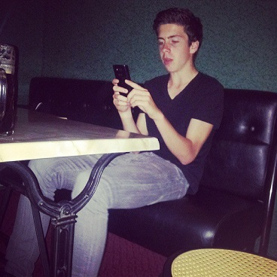
Celui qui a la plus belle gonzesse ?
Jean Jean sans hésiter, la femme parfaite avec quelques années de moins il aurait eu de la concurrence je peux te le dire !!!

Celui qui se la pète le plus avec sa voiture ?
Encore et toujours Rocho, le mec à lui tout seul c’est le salon de l’automobile.
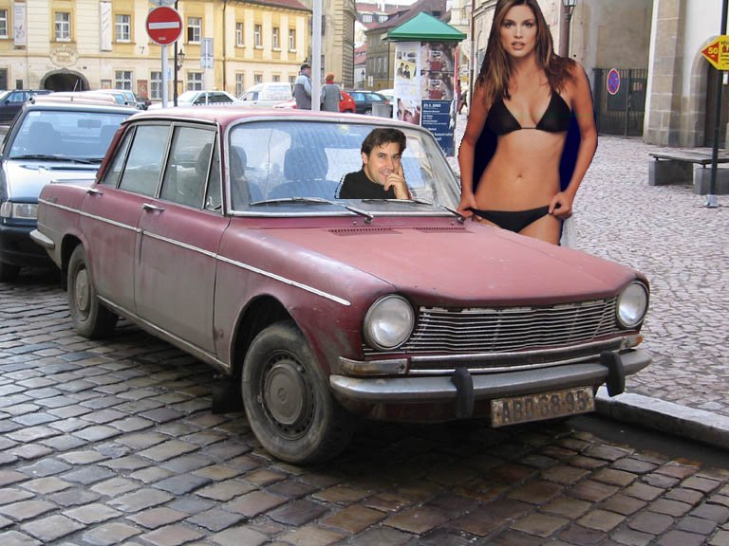
Le Ballon d'or du groupe ?
Benji Rouault un joueur de grande classe. Je lui ai tout appris.
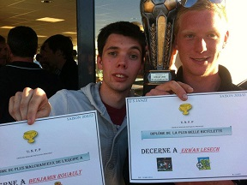
Le ballon de plomb du groupe ?
Sylvain Gauthier alias Tireuse. Le mec n’arrive même pas à se servir une bière sans en mettre partout !!!
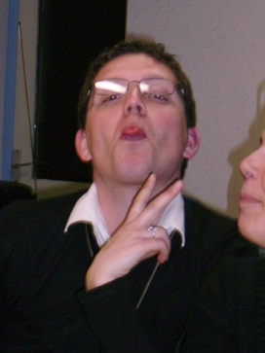
Comment tu imagines ton avenir sans le foot ?
Et bien je me ferais bien chier le dimanche lol

MANU , jusqu’où compte tu aller ?
Disons que j’aimerai aller jusqu’en vétéran même si je n’y crois pas trop ! Affaire à suivre…

Quel est ton avis, sur l’aspect technique et tactique à l’USJ ?
Et bien disons que clairement nous sommes en manque d’infrastructure je parle bien sûr d’un autre terrain (synthétique serait un plus). Il y a un bon travail de fait avec les jeunes, ce qui fait de l’USJ une bonne école de foot. Pour la catégorie séniors on a très mal débutées cette saison, perdu l’ambiance que l’on pouvait avoir la saison passée mais depuis quelques jours je retrouve l’ambiance et cette motivation et ça fait plaisir !!!
Avec Bébert pour finir cette saison je ne me fais aucun soucis pour qu’il reboost les joueurs, je lui fais entièrement confiance !

Toi qui es au club depuis longtemps, comment trouve tu l’esprit du club ?
Il y a un bon esprit club, les joueurs sont de plus en plus concernés notamment pour soutenir les bénévoles qui au passage font un très bon travail.

A toi le dernier mot en tant que responsable de l’animation des seniors :
Je souhaite que du bonheur au club, des montées, des trophées, des soirées dans la bonne humeur !!!
Du monde à la choucroute ( 21 février 2015 ) que les joueurs continuent à être de plus en plus concernées dans leurs jeu sur le terrain comme dans la vie du club.
Et j’ai encore et toujours comme beaucoup de personnes du club une grosse pensée pour mon Frédo alias la choque pour qu’il revienne très vite sur les terrains.

